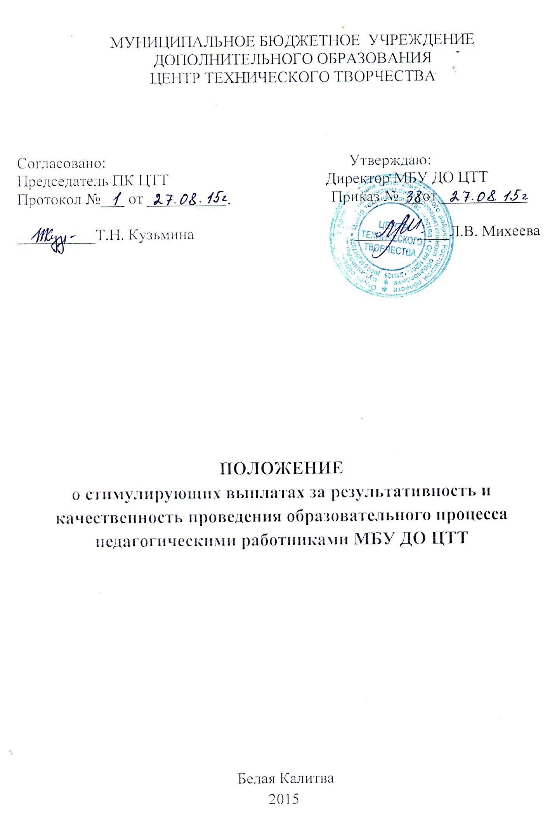
- Общие положения
1.1. Настоящее Положение о стимулирующих выплатах за результативность и качественность проведения образовательного процесса (далее Положение) разработано в рамках реализации Программы поэтапного совершенствования системы оплаты труда в государственных (муниципальных) учреждениях на 2013-2018 годы, в соответствии с приказом Минтруда России от 13 мая 2013 г. № 202 «О проведении пилотного внедрения мероприятий по обеспечению взаимодействия федеральных органов исполнительной власти и органов государственной власти субъектов Российской Федерации при координации мероприятий по повышению оплаты труда отдельных категорий работников государственных (муниципальных) учреждений», Письма Минобрнауки России «О разработке показателей эффективности» от 20 июня 2013 г. № АП-1073/02 . Определяет критерии выплат за качество выполняемых работ педагогическими работниками МБУ ДО ЦТТ по результатам труда за определенный отрезок времени.
1.2. Цель оценки результативности деятельности педагогов – обеспечение зависимости оплаты труда от результатов работы путем объективного оценивания результатов педагогической деятельности и осуществления на их основе материального стимулирования за счет соответствующих выплат из стимулирующей части фонда оплаты труда образовательного учреждения.
1.3. Задачами проведения оценки результативности деятельности педагогов являются:
- повышение качества образовательной деятельности;
- усиление материальной заинтересованности педагогов.
1.4. Срок действия Положения не ограничен. Положение действует до принятия нового.
- Порядок стимулирования.
2.2. Основное назначение стимулирующих выплат - дифференциация оплаты труда педагога в зависимости от его качества, мотивации на позитивный (продуктивный) результат педагогической деятельности.
2.1. Стимулирующие выплаты зависят от результатов работы и выплачиваются за фактически отработанное время.
2.2. Стимулирующие выплаты устанавливаются по результатам работы за конкретный месяц в соответствующем порядке на основании разработанных критериев оценки деятельности работников, исходя из занимаемых должностей.
2.3. Размер стимулирующей выплаты конкретного работника ЦТТ определяется умножением стоимости 1 балла на их суммарное количество.
2.4. Стимулирующие выплаты работникам закрепляются приказом директора МБУ ДО ЦТТ.

- Порядок проведения оценки эффективности деятельности педагогических работников ЦТТ.
3.1. Для проведения объективной внешней оценки результативности и качества проведения образовательного процесса педагогов в образовательном учреждении, приказом руководителя по согласованию с профкомом создается наблюдательная комиссия, состоящая из представителей администрации, членов профкома.
3.2. Комиссия действует на основании Положения о стимулирующих выплатах за результативность и качественность проведения образовательного процесса согласованного с профсоюзным комитетом образовательного учреждения.
3.3. Председатель Комиссии назначается или избирается сроком на 1 год и несет полную ответственность за работу Комиссии, своевременное оформление документации.
3.4. Результаты работы Комиссии оформляются протоколами, срок хранения которых - 5 лет. Протоколы хранятся у директора МБУ ДО ЦТТ. Решения Комиссии принимаются на основе открытого голосования путем подсчета простого большинства голосов.

